Fagskriving på Fagskolen Oslo

-Et oppslagsverk for deg som skal skrive oppgavebesvarelser og formelle fagtekster, med strukturstandard og korrekt kildehenvisning.

Versjon 3.0 – 27.08.2023
(Ruth Kvisterø Moe)

i. Forord
Dette er et hjelpedokument for deg som skal skrive og levere inn fagtekster, oppgaver, arbeidskrav, emneprøver, fordypningsoppgaver, eksamener og hovedprosjekt på Fagskolen Oslo. Dokumentet er laget etter ønske fra faglærere og ledelse på FO, da man vil sette en lik standard for alt studentarbeid på skolen, uavhengig av lærer eller emne. Alle ansatte har fått muligheten til å bidra med innspill og innhold, og foreliggende dokument er av alle anerkjent som gjeldende standard.
Hjelpedokumentet er i stadig utvikling, så det vil med tiden mest sannsynlig komme nye versjoner med mer veiledning og hjelp til formell og akademisk skriving for fagskole.
Åndsverksloven (2018) er grunnlaget for regler omkring fusk og plagiat hos utdanningsinstitusjoner, og sier noe om opphavsrett og bruk av andres verk. De fleste høgskoler og universitet har lokale forskrifter og regler basert på denne loven, og dette veiledningsdokumentet har hentet inspirasjon fra slike, blant annet Høgskolen i Innlandet, samt felles hjelpeplattformer som Kildekompasset.no og Søk&Skriv.no.

Oslo, 14. januar 2020
Ruth Kvisterø Moe
Faglærer Yrkesrettet kommunikasjon

Innhold
i. Forord 1
1.0 Dokument-oppsett 3
1.2 Word-innstillinger 4
1.2.1 Marg 4
1.2.2 Skrift-type og størrelse 4
1.2.3 Skriftutheving 5
1.2.4 Linjeavstand 5
1.2.5 Mellomrom etter avsnitt 6
1.2.6 Topptekst 7
1.2.7 Sidetall 8
1.2 Avsnitt 9
1.2.1 Riktige avsnitt 9
1.2.2 Hybridavsnitt 10
– IKKE LOV! 10
1.3 Overskrifter og innholdsfortegnelse 10
2.0 Plagiering 12
2.1 Hva er plagiat? 12
2.2 Hva er selvplagiering? 13
2.3 Søk&Skriv 13
2.4 Regler og konsekvenser 14
3.0 Kildehenvisning 14
3.1 Hva skal refereres? 14
3.1.1 Allmenne sannheter 15
3.1.2 Smutthull og smarte formuleringer 15
4.0 Kildekritikk 16
5.0 Korrekt kildehenvisning 17
5.1 Parafrasering – trykt kilde 17
18
5.2 Parafrasering - nettkilde 19
5.3 Sitering 20
5.4 Forskrifter 21
5.5 Standarder 23
6.0 Litteraturliste 24

1.0 Dokument-oppsett
På Fagskolen Oslo Akershus må alle studenter følge samme standard-oppsett på alle innleveringer i alle fag, samt ha korrekt kildehenvisning.

Bruk følgende oppsett:

- A4 med standard marg
- Times New Roman pkt. 12 / Calibri pkt. 11
- Linjeavstand 1,5
- Fjern mellomrom etter avsnitt
- Avsnitt angis ved et ekstra linjeskift eller innrykk - hvert avsnitt har gjerne ett hovedbudskap - unngå hybridavsnitt
- Sett inn sidetall nederst til høyre
- Sett inn 3-delt topptekst med dato/oppgave/navn&klasse
- Filnavn skal være følgende: navn&klasse/oppgave/dato
- Bruk overskrifter og underoverskrifter for å gjøre oppgaven mer oversiktlig, gjerne skill med fet skrift eller underlinjet
- Nummerer figurer, tabeller og bilder
- Bruk Fagskolens forside-mal
- Kildehenvisninger etter APA 7th eller APA 6th
- Ved oppgaver på over 5 sider brukes nummererte kapitler og innholdsfortegnelse

1.2 Word-innstillinger

1.2.1 Marg
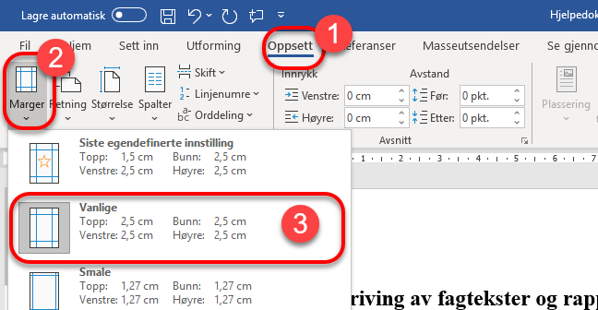

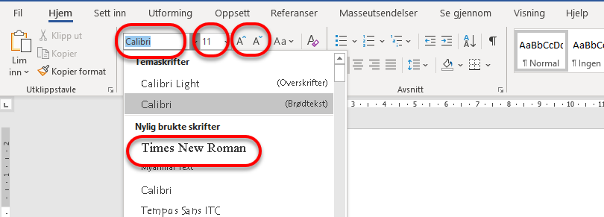
1.2.2 Skrift-type og størrelse

Velg enten Calibri str. 11 eller Times New Roman str. 12

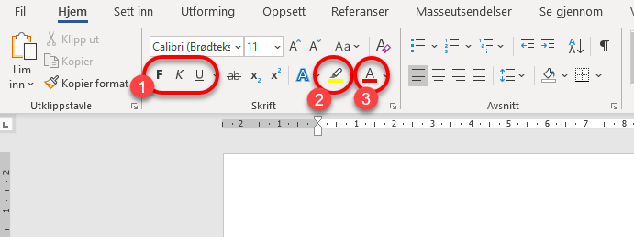
1.2.3 Skriftutheving

- Fet skrift – Kursiv - Underlinjet
- Farge bak skrift
- Farge på skrift

1.2.4 Linjeavstand
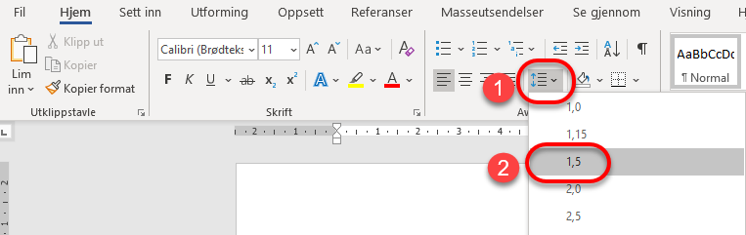

1.2.5 Mellomrom etter avsnitt
Innstillingen skal alltid se ut som på bildet til høyre:
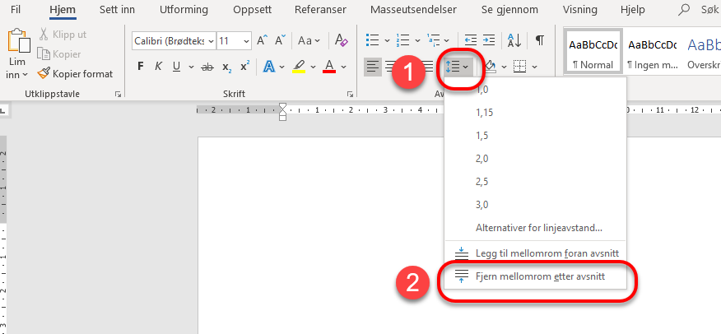
Dette gjør at man får riktig avstand mellom avsnittene:

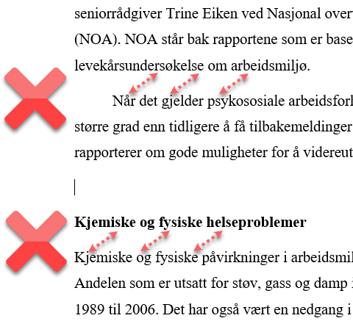
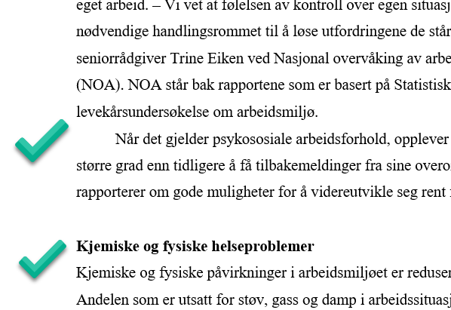

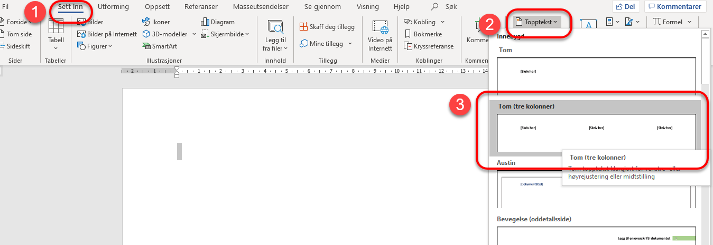
1.2.6 Topptekst

Fylles inn slik:

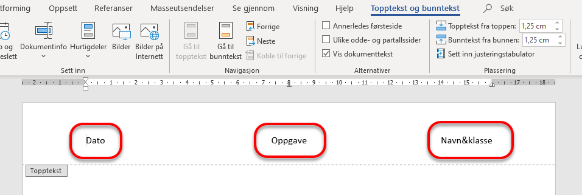

Eksempel:

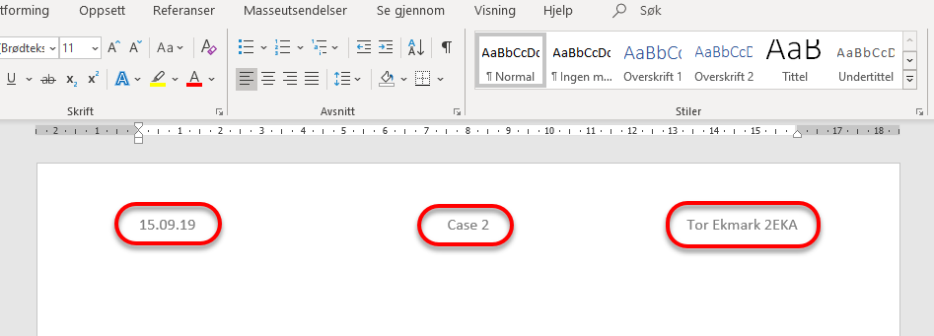

1.2.7 Sidetall
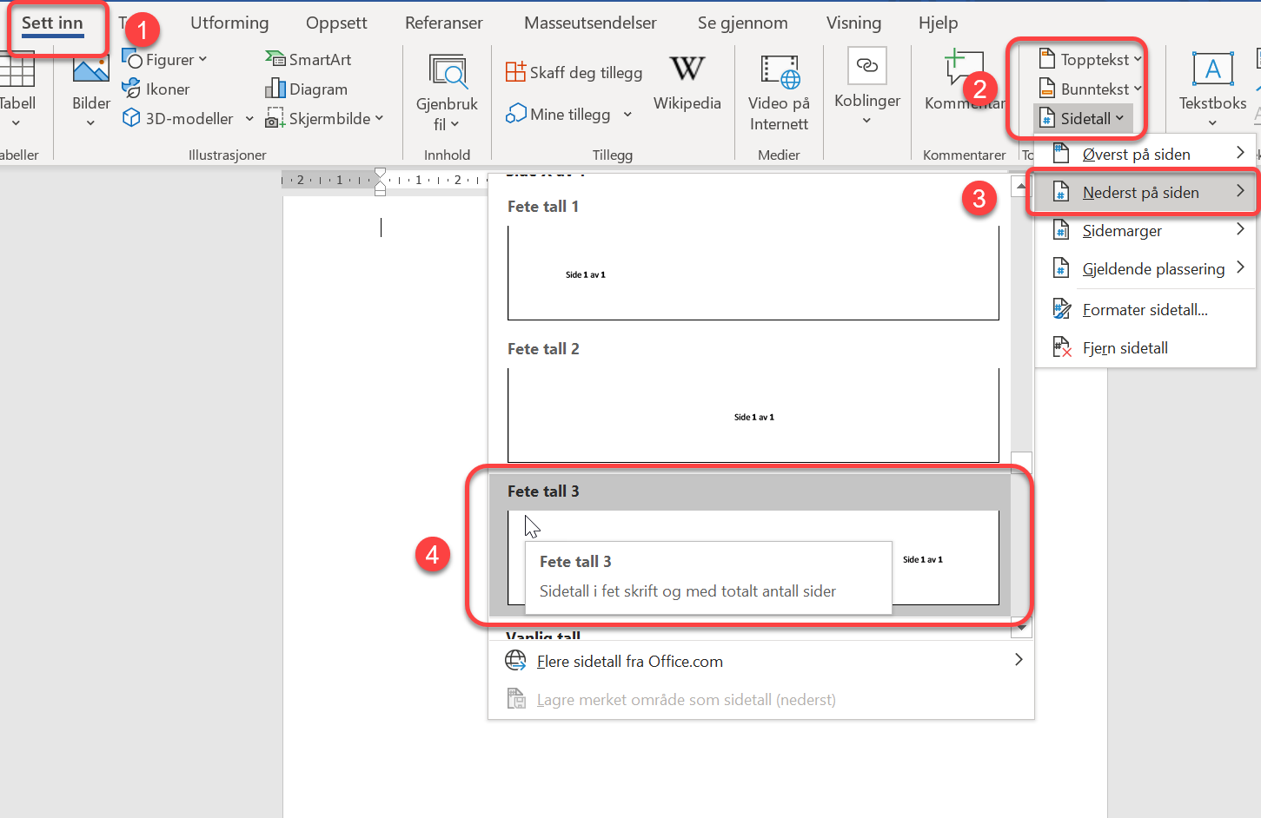

1.2 Avsnitt

1.2.1 Riktige avsnitt

Linjeskift:
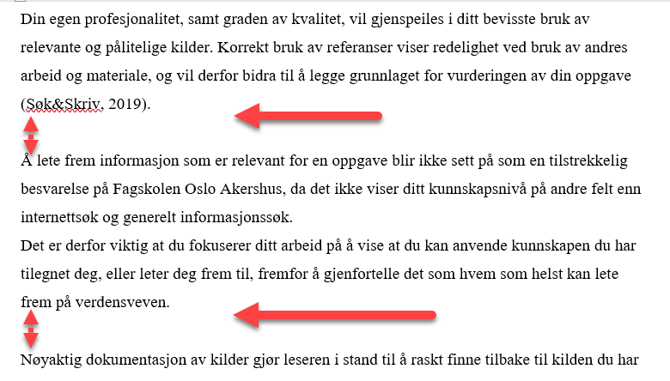

Innrykk:
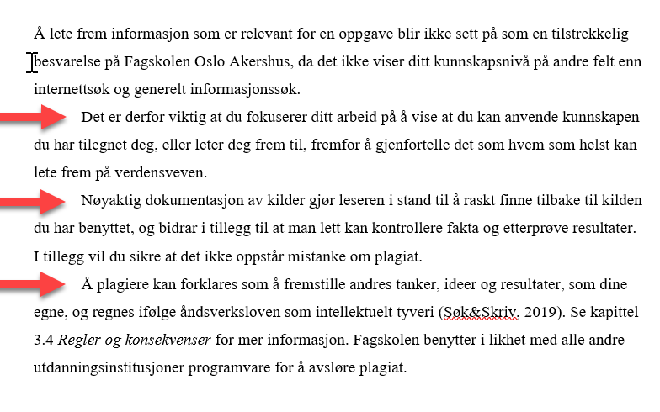

1.2.2 Hybridavsnitt

– IKKE LOV!
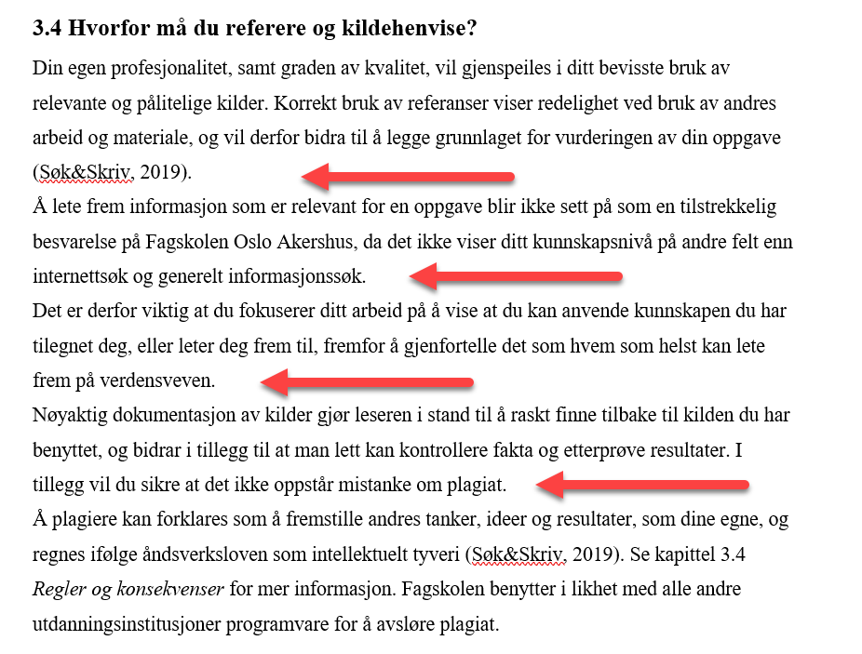

1.3 Overskrifter og innholdsfortegnelse
Endre (om ønskelig) innstillingene for overskriften(es) utforming:
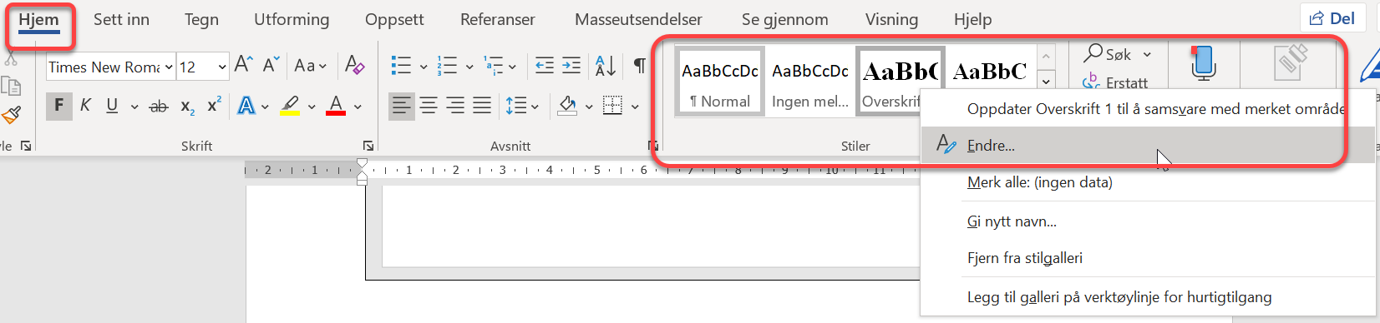

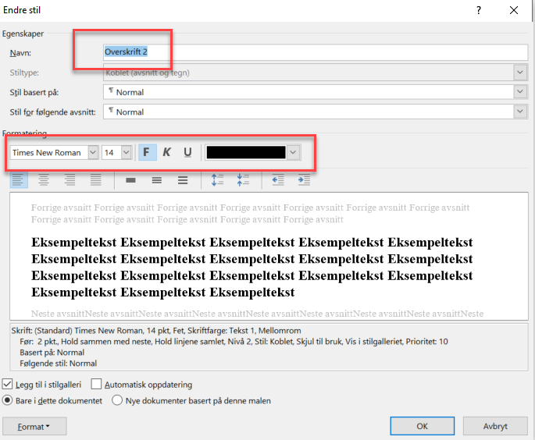

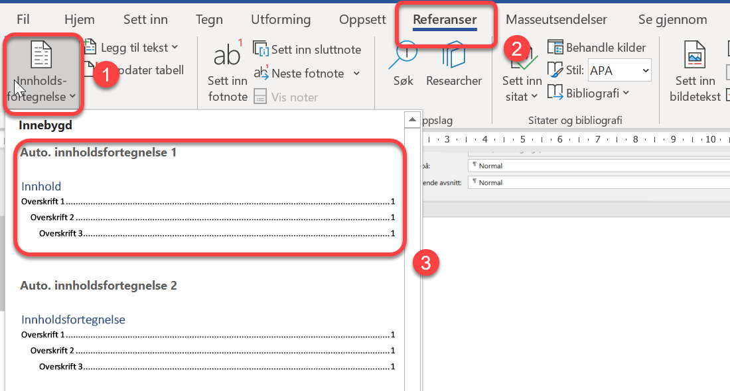

Ved endring av kapittel- navn og nummer, må innholdsfortegnelsen oppdateres.

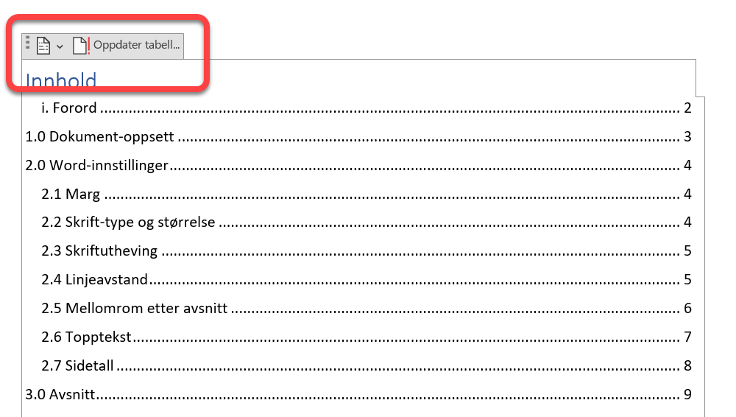

2.0 Plagiering
Det skal refereres til kilde for alt av fagstoff, informasjon og påstander som ikke er bygget på egne utregninger/empiri/meninger. Kilden skal da skrives i løpende tekst i eget format, og i et fyldigere format i litteraturlisten som legges ved oppgaven.
Vær oppmerksom på at skolen har forståelse for at kildehenvisning og referansebruk er en omfattende prosess, og at det er rom for prøving og feiling underveis i studieløpet. Det forventes likevel at regler og instruksjoner blir fulgt så nøye som mulig, men ved arbeidskrav gir vi muligheter for å rette opp eventuelle feil som er gjort. På emneprøver, og særskilt på eksamener og fordypningsoppgaver/hovedprosjekt/avsluttende arbeid, vil det for øvrig være liten eller ingen margin for feil.

2.1 Hva er plagiat?
Fremstilling av andres ideer og arbeid som ditt eget er å regne for plagiat, og er både uetisk og ulovlig. Selv om det er ubevisst kan feil kildebruk føre til mistanke om fusk, så vær derfor nøye med å lære deg korrekt kildehenvisning. Å plagiere regnes ifølge åndsverksloven som intellektuelt tyveri (Søk&Skriv, 2019). Se kapittel 2.4 Regler og konsekvenser for mer informasjon. Fagskolen benytter i likhet med alle andre utdanningsinstitusjoner programvare for å avsløre plagiat.

Det ansees som plagiat om du

- Siterer eller henviser til en tekst uten å oppgi korrekt kilde
- Skriver en tekst som er nær identisk sin original, til tross for referansebruk (det holder ikke å bytte ut enkeltord, da språket skal være ditt eget)
- Siterer med referanser, men ikke etter regler som viser at teksten er et sitat
- Leverer andres arbeid, men utgir det for å være ditt eget
- Helt eller delvis leverer inn arbeid du har levert før (selvplagiering)
- Oversetter en tekst direkte fra et annet språk uten å oppgi at teksten er en ren oversettelse og ikke ditt eget språk

2.2 Hva er selvplagiering?
Å levere eget arbeid i ny forpakning under ny oppgavebeskrivelse uten å vise til deg selv som kilde er definert som selvplagiering. For eksempel må en forfatter som har skrevet en lærebok sammen med en annen forfatter, for så å bruke samme teori i en egen bok i senere tid, referere til seg selv + medforfatter i det nye arbeidet.
Som student er hver innlevering og hvert arbeidskrav for nytt arbeid å regne, men du kan benytte deg av tekst du selv har skrevet tidligere så lenge du setter informasjonen i en ny sammenheng og i tillegg viser til deg selv som kilde. Dette gjelder dog kun stoff som er egne utregninger/meninger/empiri etc. Om du bruker deler av oppgaven din som er hentet fra andre kilder anbefales det å bruke samme kilde, men du må likevel skrive om teksten.

2.3 Søk&Skriv
Høgskulen på Vestlandet, Universitetet i Bergen, Universitetet i Oslo og Nasjonalbiblioteket står sammen bak nettsiden Søk&Skriv som fungerer som en hjelpeside for studenter som skriver oppgaver på bachelor- og masternivå. Siden har også fokus på å hjelpe faglærere og veiledere med å undervise i prosessen omkring fagskriving (Søk&Skriv, 2015). På siden får man hjelp til alt fra kildebruk og referanser, skriveprosessen, struktur og argumentasjon, samt akademisk språk og stil. Det anbefales derfor at du som student bruker denne siden som et hjelpeverktøy når du skal skrive oppgaver på Fagskolen.

2.4 Regler og konsekvenser
Hvis du parafraserer eller siterer uten kildehenvisning, har du tatt noen andres stoff og utgitt det for å være ditt eget. Dette vil ifølge Fagskolens lokale forskrift ansees som juks (Forskrift om opptak, studier og eksamen ved Fagskolen Oslo Akershus, §7-3.), og kan føre til annullering av eksamen, prøve eller arbeidskrav. Studenter som blir tatt i fusk eller plagiering kan miste sin studieplass og bli utestengt inntil ett år (Forskrift om opptak, studier og eksamen ved Fagskolen Oslo Akershus, §7-2.). Man kan altså ikke klippe og lime inn informasjon man finner på nett og i lærebøker, for så å levere det inn i en besvarelse. Les skolens forskrift for mer informasjon og liste over det som anses som fusk eller forsøk på fusk.

3.0 Kildehenvisning
Din egen profesjonalitet, samt graden av kvalitet, vil gjenspeiles i ditt bevisste bruk av relevante og pålitelige kilder. Korrekt bruk av referanser viser redelighet ved bruk av andres arbeid og materiale, og vil derfor bidra til å legge grunnlaget for vurderingen av din oppgave (Søk&Skriv, 2019). Å lete frem informasjon som er relevant for en oppgave blir ikke sett på som en tilstrekkelig besvarelse på Fagskolen Oslo Akershus, da det ikke viser ditt kunnskapsnivå på andre felt enn internettsøk og generell informasjonssøking. Det er derfor viktig at du fokuserer ditt arbeid på å vise at du kan anvende kunnskapen du har tilegnet deg, ikke bare gjengi den.
Nøyaktig dokumentasjon av kilder gjør leseren i stand til å raskt finne tilbake til kilden du har benyttet, og bidrar i tillegg til at man lett kan kontrollere fakta og etterprøve resultater. I tillegg vil du sikre at det ikke oppstår mistanke om plagiat.

3.1 Hva skal refereres?
Alt av faglige argumenter og påstander som ikke bygger på eget materiale, egne resonnement, meninger og forskning, skal ha referanser i både løpende tekst og i litteraturlisten/ referanselisten. I den kategorien finner man til eksempel andres meninger og vurderinger, resultater og konklusjoner, samt tallmateriale og modeller. Ikke glem at dette også omfatter bilder, lyd, tabeller og figurer, og at bruk av den type materiale har en opphavsrettslig side (Søk&Skriv, 2017).
OBS! Merk følgende: På eksamener/prøver uten andre hjelpemidler enn din egen hukommelse er det ikke pålagt med kildehenvisning, men det kan ofte styrke din besvarelse om du kan si noe om hvor informasjonen din er hentet fra.

3.1.1 Allmenne sannheter
Søk&Skriv (2017) omtaler enkelte unntak fra referering som allmenne sannheter. Med dette menes informasjon/fakta som er allment kjent, slik som hva kongen i Norge heter, når vi feirer grunnlovsdagen, og når Andre verdenskrig fant sted. Det er når du beskriver noe som ikke er allment kjent at du må oppgi hvor du har hentet opplysninger og informasjon fra. Å vurdere hvor langt dokumentasjonskravet skal gå, vil absolutt være en utfordring i mange tilfeller. Om utsagnet ditt er ukontroversielt og utgjør et felles kunnskapsgrunnlag innenfor ditt fag, er det ikke nødvendig med referanser (Søk&Skriv, 2017). Kunnskap og kompetanse som er underlagt kravet for å få fagbrev/svennebrev vil da gå under denne forståelsen. Skulle du være i tvil anbefales det å spørre din faglærer/veileder eller kommunikasjonslærerne, slik at du unngår plagiering.

3.1.2 Smutthull og smarte formuleringer
Det kan oppfattes frustrerende å måtte kildehenvise alt av fakta og påstander man skriver, men man kommer ikke unna at mye av jobben med fagskriving nettopp er å finne gode kilder til tanker og forståelser man selv har. Likevel er det gode muligheter for å snike seg unna kildehenvisninger gjennom måten man formulerer seg på. Her må man være god på å skille mellom påstand og tanke/refleksjon.
Hvis man til eksempel skal skrive en tekst hvor man nevner levevilkår i Norge, er det flere måter å få frem informasjonen på. Om man skriver at Norge er verdens beste land å bo i, finnes det faktisk sikre, klare kilder som bekrefter dette (NRK, 2018). Da dette er en status gitt etter FNs resultater, er dette en trygg påstand å oppgi, så lenge du viser til korrekt kilde i teksten din. Det vil for øvrig være noe problematisk å anse dette som en allmenn sannhet da resultatet og statusen kan endre seg for hvert år, samt at det finnes mennesker i Norge som lever under slike kår at de vil si seg uenige i påstanden. Det vil derfor kunne kategoriseres som en personlig mening eller synsing, og ikke fakta, dersom man er uenig i påstanden, og kilder ikke er oppgitt. Kildehenvisning her er derfor vesentlig. Om man vil unngå å bruke en kilde i denne sammenhengen, er det måter man kan formulere språket sitt på for å legitimt kunne bruke samme informasjonen, som for eksempel slik:

- «Folk flest vil nok si seg enig i at Norge er verdens beste land å bo i.»
- «Man kan lett se for seg at Norge faktisk er verdens beste land å bo i.»
- «Mange vil nok oppleve at Norge er verdens beste land å bo i.»

Her har det forsiktig blitt indikert en sannhet for folk flest, uten at det er påstått. Vi kan se det samme i et lignende eksempel når man snakker om plusshus og el-biler:

- «En kan enkelt tenke seg at plusshus er det beste for miljøet.»
- «Det er mest sannsynlig positivt for miljøet å kjøre el-bil fremfor biler som bruker fossilt drivstoff.»
- «Mange vil nok si seg enige i at elektrisk drift av kjøretøy er fremtiden om man skal tenke miljøvennlig.»

Nøkkelen her er å være så vag som mulig, og foreslå tanker/ideer, fremfor å påstå og fremstille de som sannheter.

4.0 Kildekritikk
For å sikre kvalitet på din oppgave er det vesentlig å bruke gode og sikre kilder. Det er viktig å være bevisst i valg av kilder og hvilken funksjon de har for nettopp din oppgave. Søk&Skriv (2018) definerer kildevurdering som et samlebegrep for metoder brukt for å skille verifiserte opplysninger fra spekulasjoner, og mener det handler om å utforske kvaliteten til informasjonen du har funnet.
Vær særlig kildekritisk når du bruker nettsider som kilder. Still deg spørsmål som; Hvor kommer denne informasjonen fra? Er dette en pålitelig kilde? Hvilken bakgrunn har kildeforfatter? Når ble informasjonen publisert? Gjør litt research og se hvilket opphav de enkelte nettsidene har. Norsk Rikskringkasting, og andre ellers store anerkjente medie og Store Norske Leksikon (snl.no) er stødige og trygge kilder. Mindre kjente nettsider eller sider med mer useriøst stoff bør unngås. Wikipedia kan anvendes som kilde til nød, men bruk heller kildene de selv viser til på de ulike artiklene sine. Som ved trykte kilder skal nettkilder oppgis både i løpende tekst og i litteraturlista til slutt, og i ulikt format. Det holder ikke å lime inn URL på slutten av oppgaven.

5.0 Korrekt kildehenvisning
Når du bruker en kilde, kan du enten sitere eller parafrasere. Når du siterer, kopierer og limer du inn utdrag fra en tekst. Når du parafraserer henter du informasjon fra en kilde, men skriver det med egne ord. Du må likevel vise til kilde da informasjonen ikke er «din». En kilde skal stort sett inneholde følgende informasjon: navn på forfatter/organisasjon, årstall og sidetall/paragraf. Om du velger å ha med alt eller deler i parentes, eller alt som en del av teksten, bestemmer du selv. Det viktigste er at du har med alle tre, og kun en gang, bare pass på at du formulerer setningen korrekt. På Fagskolen Oslo bruker vi primært referansestil APA 7th. Forskjellen mellom APA 6th og 7th er stort sett at APA 7th har flere kilder å henvise til, så om du bruker et kildehenvisningsprogram som bare håndterer APA 6th er det greit å bruke det.

Bruk kildekompasset.no som veileder til å referere til ulike kilder.

5.1 Parafrasering – trykt kilde
Organisasjon og Ledelse (Holan&Høiseth 2019). Under bildet finner du eksempler på parafrasering, samt referere til kilde.
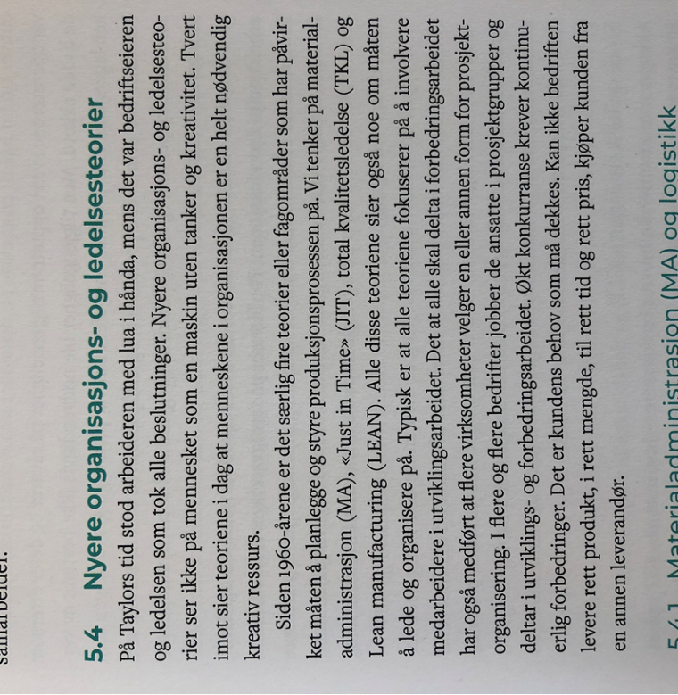

Figur 1 Utdrag fra Holan&Høiseth 2019
Kilde midt i teksten:
Om nyere organisasjons- og ledelsesteorier sier Mette Holan og Per Høiseth (2019 s. 91) at til forskjell fra på Taylors tid, er nå arbeideren/menneskene i organisasjonen mer enn bare en maskin, men at de blir sett på som en kreativ ressurs.

Kilde på slutten av teksten:
I nyere organisasjons- og ledelsesteorier, til forskjell fra på Taylors tid, er nå arbeideren/menneskene i organisasjonen mer enn bare en maskin, men at de blir sett på som en kreativ ressurs (Holan & Høiseth, 2019 s. 91).

Kilde på starten av teksten:
Mette Holan og Per Høiseth skriver i sin bok Organisasjon og ledelse – LØM (2019 s. 91) at i nyere organisasjons- og ledelsesteorier, til forskjell fra på Taylors tid, er nå arbeideren/menneskene i organisasjonen mer enn bare en maskin, men at de blir sett på som en kreativ ressurs.

I litteraturlista:
Holan, M. & Høiseth, P. (2019) Organisasjon og ledelse: LØM (3. utgave) Bergen: Fagbokforlaget

5.2 Parafrasering - nettkilde

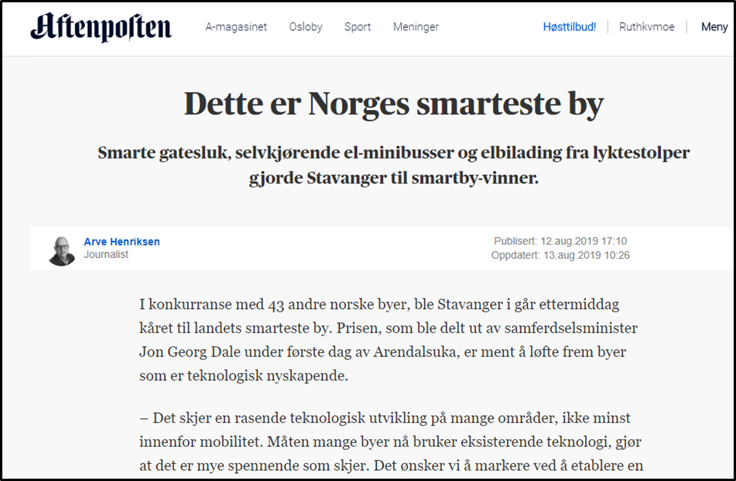

Figur 2 Utdrag fra Aftenposten 2019

Parafrasering med kilde i tekst:

Stavanger sine smarte gatesluk, elbil-lading fra lyktestolper og selvkjørende el-minibusser bidro til at Stavanger ble kåret til Norges smarteste by (Henriksen, 2019).

Dersom det ikke er oppgitt personlig forfatter, oppgir du institusjon/organisasjon som forfatter.

Eks:
Stavanger sine smarte gatesluk, elbil-lading fra lyktestolper og selvkjørende el-minibusser bidro til at Stavanger ble kåret til Norges smarteste by (Aftenposten, 2019).

I litteraturlista:

Forfatter. (publiseringstidspunkt evt. tidspunkt for siste oppdatering) Tittel. Hentet fra: URL

Eks:
Henriksen, A. (2019, 13. august) Dette er Norges smarteste by. Hentet fra https://www.aftenposten.no/kultur/i/Opmxlq/Dette-er-Norges-smarteste-by

Om publiseringstidspunkt ikke er oppgitt i kilden, må lesedato oppgis slik:

Henriksen, A. Dette er Norges smarteste by. Hentet 13.08.2019 fra https://www.aftenposten.no/kultur/i/Opmxlq/Dette-er-Norges-smarteste-by

5.3 Sitering
Ved direkte sitat skal det skilles mellom lengden på sitat ved utforming og kildehenvisning. Sitat med under 40 ord kan skrives i løpende tekst, men sitat med over 40 ord må stå som et eget avsnitt. Se eksempel under. Det anbefales ikke å ha for mye direkte sitat i en tekst.

Tekst på under 40 ord:
Når man leser om nyere organisasjons- og ledelsesteorier skrives det at «Typisk er at alle teoriene fokuserer på å involvere medarbeidere i utviklingsarbeidet» (Holan & Høiseth 2019 s.91).

Tekst på over 40 ord:

Når man leser om nyere organisasjons- og ledelsesteorier skrives det at:

Typisk er at alle teoriene fokuserer på å involvere medarbeidere i utviklingsarbeidet. Det at alle skal delta i forbedringsarbeidet har også medført at flere virksomheter velger en eller annen form for prosjekt-organisering. I flere og flere bedrifter jobber de ansatte i prosjektgrupper og deltar i utviklings- og forbedringsarbeidet (Holan & Høiseth 2019 s.91).

Dette kan man tydelig se eksempler på i vår bedrift etter omstruktureringsarbeidet for tre år siden.

5.4 Gjenbruk av eget arbeid men unngå selvplagiering
Det anbefales ikke å stadig gjenbruke tidligere arbeid i nye oppgaver, da man slik viser lite faglig progresjon. Man kan likevel bygge på deler av tidligere besvarelser, men da må han kildehenvise til gruppa si. For å unngå selvplagiering i senere prosjekter henvises det på samme måte som artikkel med 3-20 forfattere, men med noen justeringer som vist under.

I tekst:
(Første forfatters etternavn et.al., Prosjekt-nr, årstall)

Litteraturliste:
-Alle forfatternavn tas med, alfabetisk etter etternavn

Forfatterens etternavn, A.A, Forfatterens etternavn, B.B., Forfatterens etternavn, C.C., Forfatterens etternavn, D.D., (dato for prosjekt) Prosjekt-nr, klasse

F.eks:
I tekst:
(Covic et al., Prosjekt 1, 2022)

Litteraturliste:
Covic, E., Eidem, O.T., Solstrand, A. (23.10.22) Prosjekt 1, 2EKA

5.5 Forskrifter
Henvises etter APA 7th:
- FEF – Forskrifter om elektrisk forsyningsanlegg
- FEL – Forskrifter om elektrisk lavspenningsanlegg
- TEK – Forskrift for tekniske krav til byggverk
Eksempel:

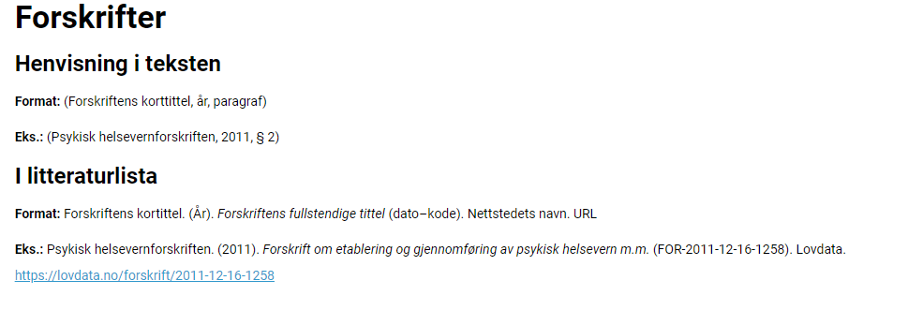

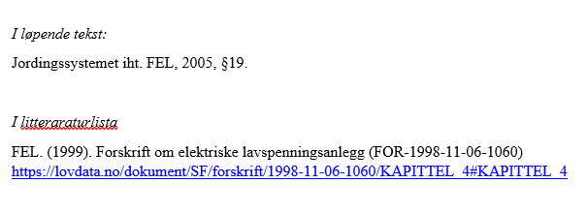

Andre kilder som henvises på samme måte som forskrifter:
- NEK (Nasjonal elektroteknisk komité – viser til kapitler ikke paragrafer)
- RENblad (Rasjonell elektrisk nettvirksomhet)
- IEC (Den internasjonale elektrotekniske kommisjonen
- NS (Norsk Standard)

Eksempel
I tekst:
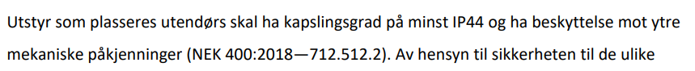

I litteraturlista
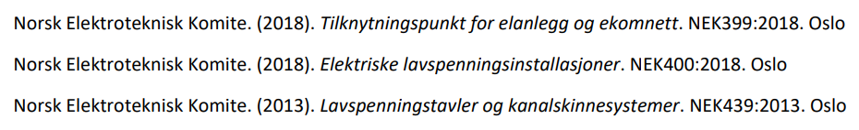

6.0 Litteraturliste

Trykte kilder

Holan, M. & Høiseth, P. (2019) Organisasjon og ledelse – LØM (3.utgave) Bergen: Fagbokforlaget

Nettkilder

Henriksen, A. (2019, 13. august) Dette er Norges smarteste by. Hentet fra https://www.aftenposten.no/kultur/i/Opmxlq/Dette-er-Norges-smarteste-by

Høskolen i Innlandet. Unngå fusk. Hentet 26.11.19 fra https://www.inn.no/bibliotek/skrive-og-referere/unngaa-fusk

Kildekompasset. Styr unna plagiering! Hentet 26.11.19 fra http://kildekompasset.no/

Søk&Skriv. En digital verktøykasse for oppgaveskriving. Hentet 16.11.19 fra: https://sokogskriv.no/

